Tên:Lê trường Huy

MSV:5851071030

Mẫu Composite

(a) Vẽ lược sơ đồ lớp ;

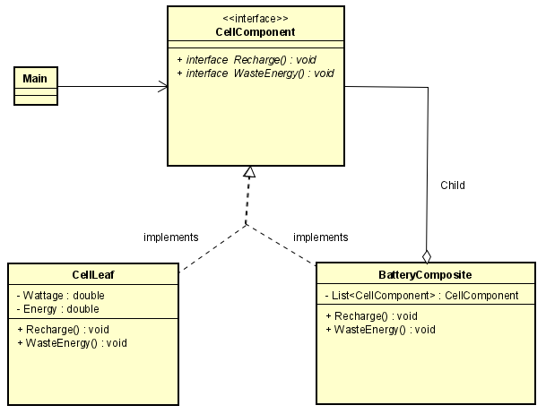

Trước hết chúng ta định nghĩa một interface component(CellComponent) tạo ra phương thức chung cho cả 2 class cell và battery, đó là 2 phương thức là recharge() để nạp năng lượng vào và wasteenrgy() để thải năng lượng ra cho khách hàng sử dụng.

Tiếp theo chúng ta tạo ra một lớp class Leaf cài đặt các thuộc tính và phương thức ở component(CellComponent) và tạo ra 2 thuộc tính là wattage thể hiện công suất maximum của cell, energy thể hiện năng lượng của cell (nhỏ hơn hay bằng công suất maximum). Một class Composite chứa tất cả các Leaf và cài đặt lại các phương thức của Component(BatteryComposite).

Cuối cùng chúng ta tạo một class Main gọi tất cả các phương thức của CellComponent và BatteryComposite. Cách gọi của 2 phương thức class này hoàn toàn giống nhau do cùng implement một Component(CellComponent)